

Manual do Utilizador

Trabalho realizado no contexto do curso:

JOVEM+DIGITAL - Programação em Python 001

Índice

Introdução 3

Objetivos 4

Página de Login 5

Menu Principal 6

Abastecer um Armário 8

Entregar Material a um Colaborador 10

Adicionar Novo Item / Armário / Colaborador 12

Adicionar Novos Utilizadores 13

# Introdução

Este projeto tem como objetivo criar uma aplicação que permita a uma empresa um maior controlo sobre inventário de material que tem. Esta aplicação permite registar os itens e quantidades que são guardadas em cada armário e a quem são entregues. Isto permite manter um registo simples de todo o inventário e rapidamente compreender o que é preciso comprar e reabastecer.

A aplicação “Stock Control” foi desenvolvida com a Base de Dados SQLite como base e a linguagem de programação Python como Backend e Frontend.

A aplicação será hosted a partir de um Cluster de Raspberry Pi para garantir redundância e baixo custo operacional. Para aceder à aplicação um utilizador precisará de um telemóvel Android ou de PC (Windows ou Linux) com a aplicação instalada e acesso à Internet.

A partir deste momento estará pronto para começar a utilizar a aplicação.

# Objetivos

Esta aplicação tem como objetivo facilitar o registo de entrega de material a colaboradores, o abastecimento de armários e a produção de relatórios sobre os movimentos de material ao longo do mês.

# Página de Login

Quando abrimos a aplicação, esta abre na página de Login, onde para prosseguir temos de inserir um username e palavra passe válidas.

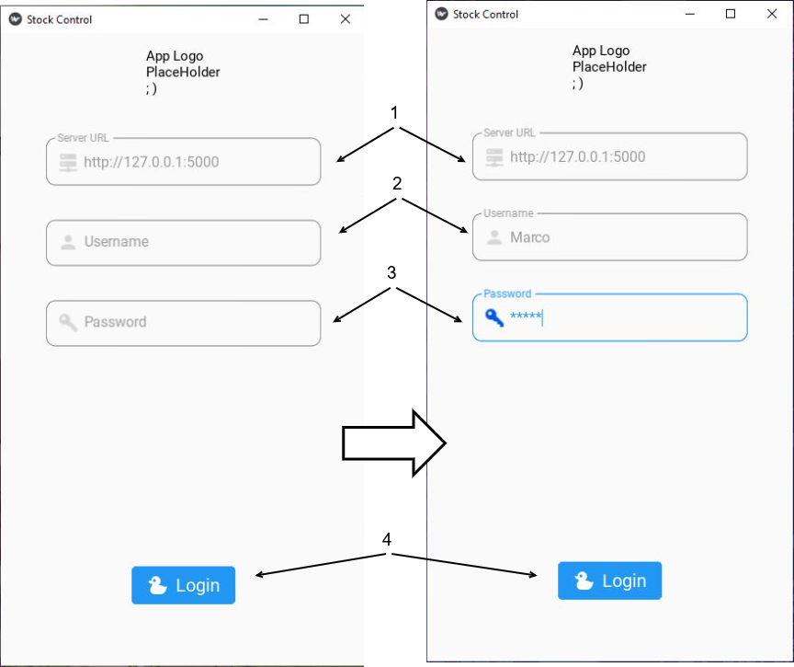

1) O campo do “server URL” é para inserir o endereço do servidor, sendo que de origem vem configurado como servidor local.

2) O campo para o username.

3) O campo para a palavra passe. Esta fica escondida com estrelinhas “*”.

É de notar que nenhum dos dados de login é guardado no dispositivo, pelo que em todas as sessões terá que introduzir, o servidor, username e palavra passe.

Nota: Num futuro update será adicionada a opção de guardar o último username e servidor utilizado.

# Menu Principal

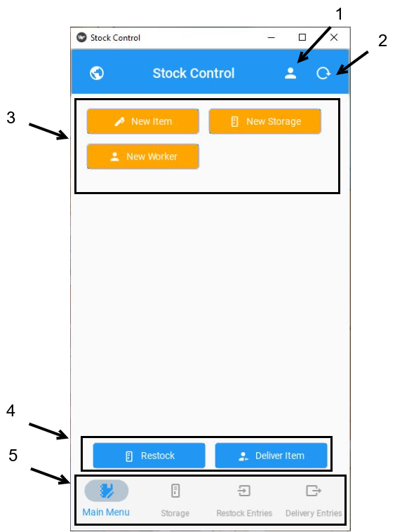

O Menu Principal é composto por 4 separadores:

Na tab do “Main Menu” temos a opção de adicionar registos com as opções: “Restock” e “Deliver Item”. Estas abrem os seu próprios menus para a Inserção do registo.

Temos também a opção de adicionar itens, armários ou colaboradores.

1. Botão para fazer Logout.
2. Botão para recargar as informações.
3. Botões para adicionar novos itens, armários e colaboradores.
4. Botões para adicionar novos registos de reabastecimento e entrega de material/itens.
5. Tabs do ecrã principal.

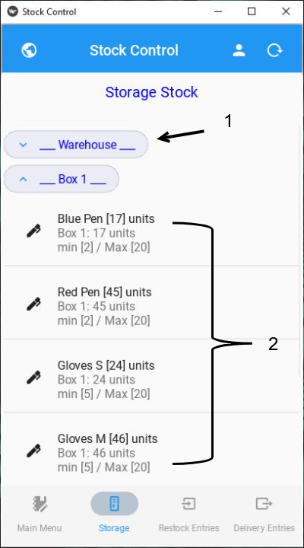

Na tab da “Storage” encontramos os vários armários com os itens e suas quantidades. Ao clicar num dos armários, este esconde ou mostra o seu conteúdo.

1. Botão com o armário. Ao clicar esconde ou revela os itens que tem.
2. Itens que o armário cotem.

Na tab do “Restock Entries” podemos encontrar os últimos 50 reabastecimentos feitos, onde o mais recente está no topo da lista. Cada registo comtem a informação do item, armário de onde veio e para que armário foi, bem como a data e hora da transferência.

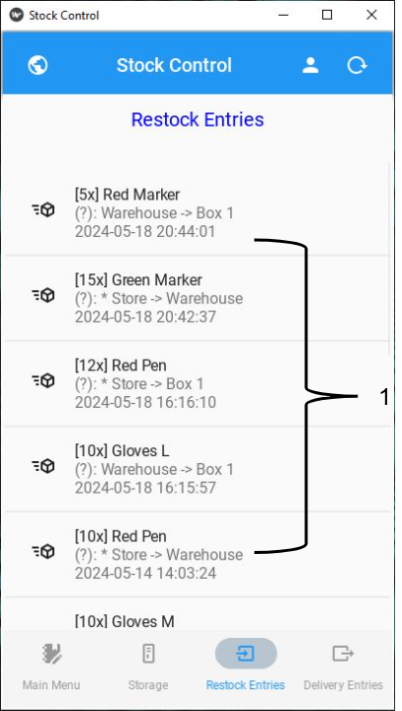

1. Registos de reabastecimentos.

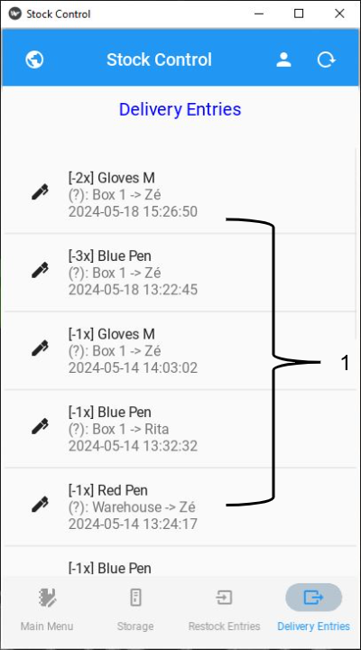

Na tab “Delivery Entries” podemos encontrar as últimas 50 entregas de material, com o nome do item, o nome do colaborador que o recebeu, o armário de onde veio o item e a data e hora da entrega.

1. Registos de entregas de material.

# Abastecer um Armário

Para abastecer um armário, deve-se seguir os seguintes passos a partir do ecrã principal:

1) Clicar no botão de “Restock” para ir para o ecrã de abastecer.

2) Clicar na “Storage Source” para escolher a origem do material / item.

3) Escolher o armário de onde vem o material / item. Pode vir de outro armário ou diretamente da loja.

4) Clicar na “Storage Restock” para escolher o armário a ser abastecido.

5) Escolher o armário dos que estão na lista. É de notar que desta vez não é possivel escolher a “Store” (loja).

6) Clicar no botão “Item” para escolher o item / material.

7) Escolher o item da lista de itens.

8) Indique a quantidade a ser abastecida. Isto pode ser feito carregando nos botões e mais (+) ou de menos (-), ou escrevendo o número na caixa de texto. É de notar que pode usar ambos os sistemas em simultâneo.

9) Quando todos os dados estiverem inseridos podemos carregar no botão “submit” para submeter os dados.

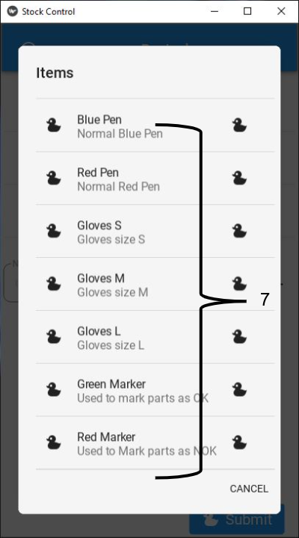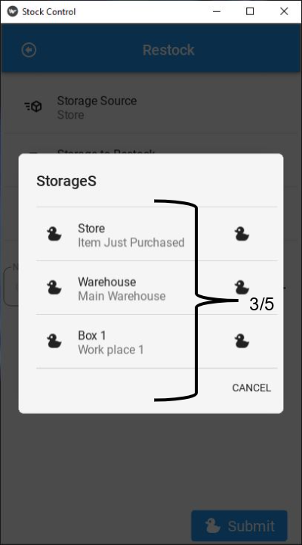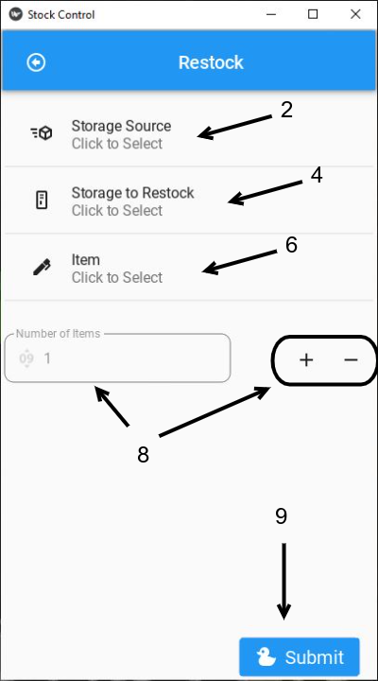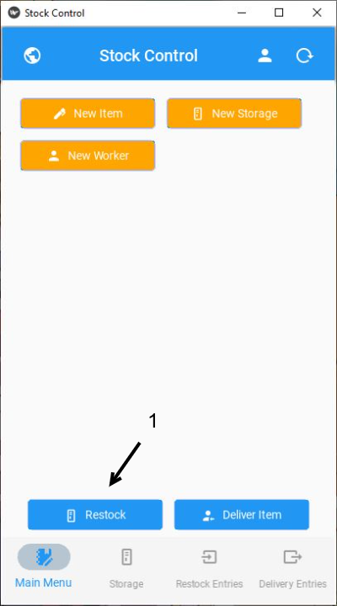

Se a app conseguir estabelecer comunicação e todos os dados estiverem válidos, será apresentado o seguinte “popup” a informar que a optação foi um sucesso.

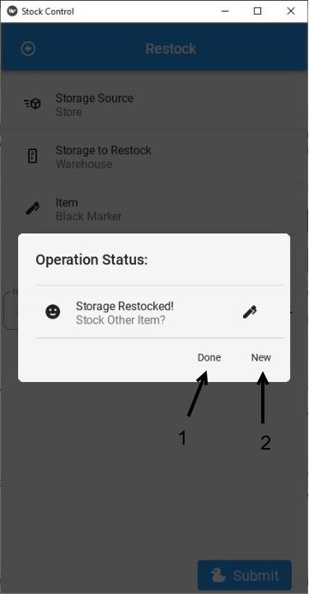

1. Carregando no botão “done” voltamos ao ecrã principal.
2. Carregando no botão “new” continuamos no ecrã de “restock” (abastecimento) e todos os campos são limpos para inserirmos um novo registo.

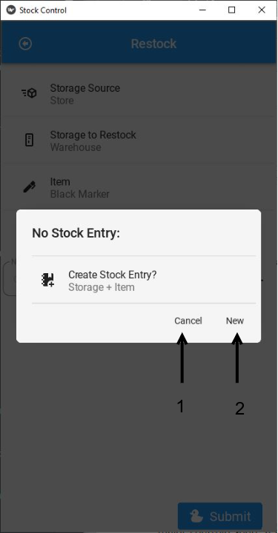

Caso não exista um registo de stock do item no armário selecionado, irá aparecer um popup a avisar do erro, com a opção de criar um stock do item no armário, ou cancelar.

1. Botão cancelar, apenas fecha o popup, permitindo fazer alterações no registo.
2. Botão “new” leva-nos a criar um registo.

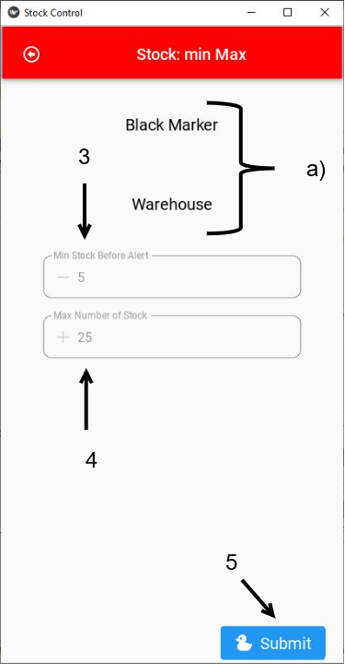

3) Campo para introduzir o úmero mínimo itens, abaixo do qual é preciso reabastecer.

4) Campo para introduzir o número máximo de unidades deste item que o armário deverá ter.

1. Nome do Item e nome do armário.

5) Botão para submeter os dados.

Se a app for capaz de estabelecer comunicação com o servidor e se todos os dados forem válidos, aparece um popup a confirmar que tudo correu bem e leva-nos de volta para o ecrã de “restock”, onde podemos voltar a submeter o registo.

# Entregar Material a um Colaborador

Para entregar material / item a um colaborador começamos por ir para a tab “main menu”:

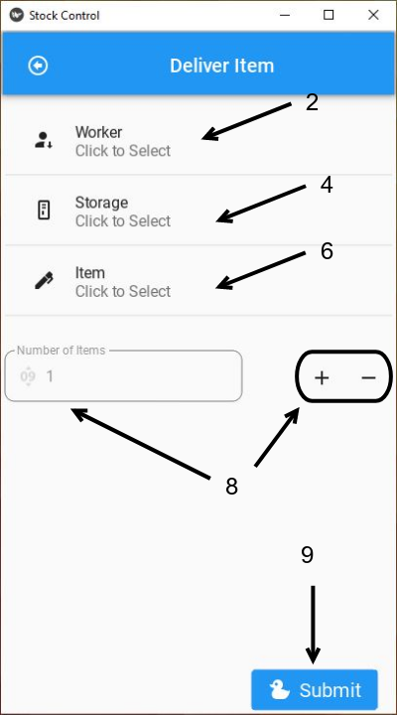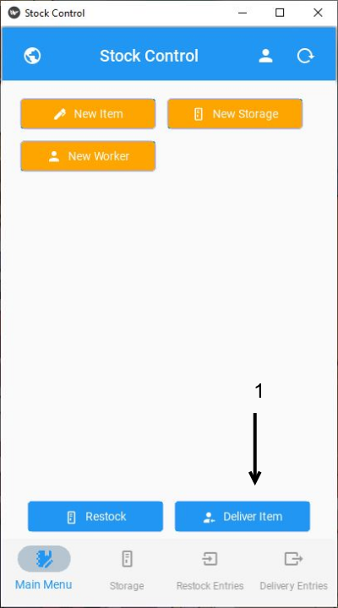

Carregamos no botão “Deliver Item” para ir para o ecrã de entrega de material.

1. No ecrã de entrega de material começamos por clicar no campo do colaborador.
2. Clicamos em “worker”, o que abre o popup com os colaboradores.
3. Escolhemos o colaborador a quem entregar o material.
4. Clicamos em “storage” para abrir o popup com os armários
5. Escolhemos o Armário de onde vai sair o material.
6. Clicamos em “item” para abrir o popup com os itens.
7. Escolhemos o item a ser entregue.

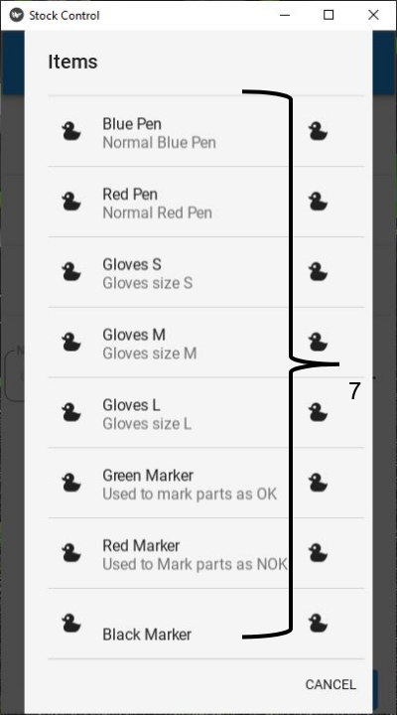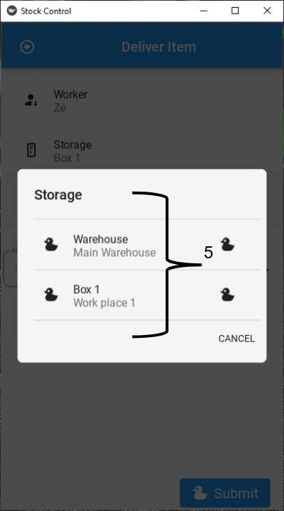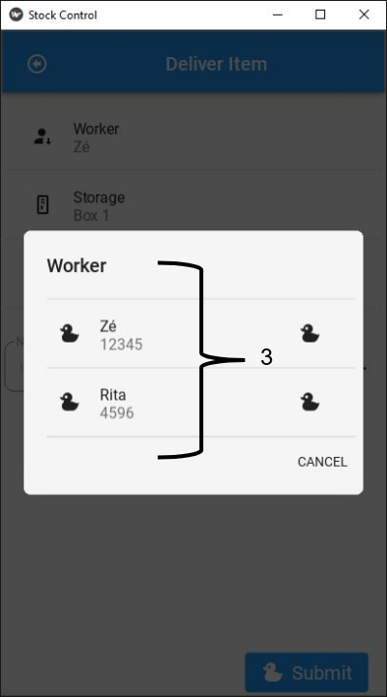

1. Depois podemos usar os botões (+) mais ou (-) menos para incrementar o número de itens a entregar ou podemos escrever o número de itens diretamente.
2. Quando tivermos terminado é só carregar no botão “submit” e se os dados estiverem válidos
3. Se houver boa comunicação entre a app e o servidor, aparece o popup com a informação que o item foi entregue. Caso contrário, será apresentada uma mensagem de erro com o devido erro e possível solução.

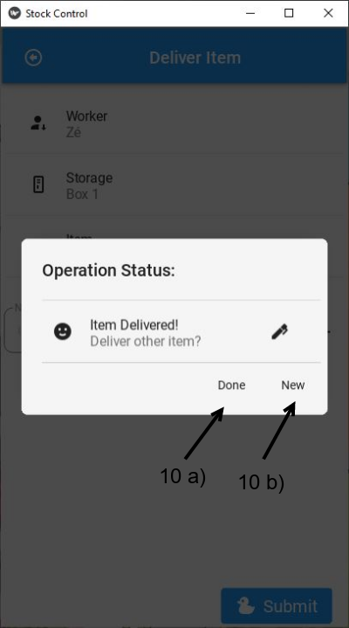

10) A) Temos a opção de concluir a operação e voltar ao ecrã principal.

10) B) Temos a opção de fazer nova entrega de material, onde os campos são limpos e podemos fazer nova entrega de material.

# Adicionar Novo Item / Armário / Colaborador

Para adicionar um novo item, um novo armário ou um novo colaborador começamos pelo ecrã principal, na tap “main menu” onde podemos escolher o que pretendemos adicionar.

1. Escolher e clicar no que pretendemos adicionar. “New Item” para adicionar um novo item/material, “New Storage” para adicionar um novo armário e “New Worker” para adicionar um novo colaborador. Ao escolher uma das opções será levado para o respetivo ecrã.
2. É preencher o nome do item, armário ou colaborador, respetivamente.
3. É preencher as informações adicionais referentes ao que está a ser adicionado.
4. É Carregar no botão “submit” para as informações sarem enviadas para o servidor.
5. Se todos os dados estiverem válidos e se houver boa comunicação entre a app e o servidor aparece o popup a infromar que tudo correu bem e com a opção de concluir e voltar ao encrã princial (5a) ou 5b) adicionar outro item, armário ou colaborador, respetivamente, sendo que todos os campos são limpos.

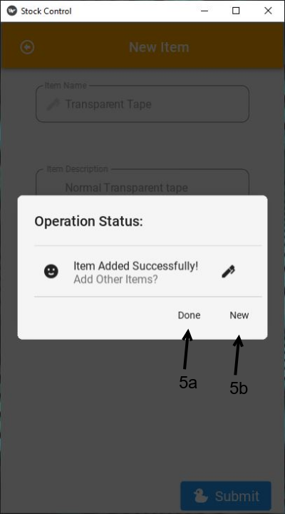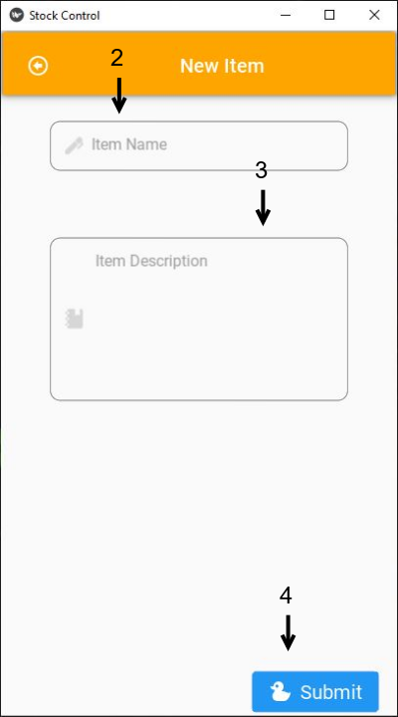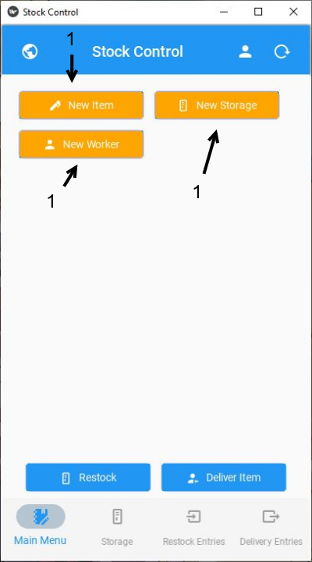

# Adicionar Novos Utilizadores

Por motivos de segurança operacional esta opção só está disponível ao administrador, pelo que para adicionar um utilizador, terá que pedir ao administrador que o faça.

